Руководство пользователя

WMS TalianLog

Оглавление

Термины и определения 4

Часть 1 Общие сведения о системе 5

1. Интерфейс подсистемы Управления рейсами 8

1.1. Создание типового рейса 8

1.2. Создание рейса на конкретную дату 23

1.3. Требования к комплектации рейса в WMS TalianLog 25

1.4. Запуск сборки рейса 27

2. Просмотр истории сборки заказа 35

3. Просмотр истории сборки рейса 38

4. Автопополнение 40

5. Функционал контроля ошибок сборщика 47

Часть 2 Интерфейс подсистемы PP-Terminal 51

6. Состав рабочего места стола контроя 51

7. Начало работы на столе контроля 62

8. Порядок работы на столе контроля 65

9. Системы учета грузовых мест(коробок) 66

10. Печать подборочных бланков 67

11. Контроль сборки заказов 68

12. Управляющие ШК 76

13. Поиск места размещения товара 94

14. Базовые функции на клавиатуре NumPad 96

Часть 3 Интерфейс подсистемы ТСД 96

15. Вход в подсистему ТСД 98

16. Приемка 101

17. Перемещение 101

18. Отгрузка рейса 101

19. Задания 101

19.1. Пополнение в ячейку (автопополнение) 101

20. Произвольные операции 104

20.1. Инвентаризация ячейки 104

20.2. Произвольное пополнение ячейки 109

20.3. Списание из ячейки 112

20.4. Привязка артикула к ячейке 112

20.5. Удаление артикула из ячейки 112

20.6. Назначить артикул 112

# Термины и определения

|  |  |
| --- | --- |
| Термин | Определение |
| Система | WMS TalianLog |
| Заказчик | Заказчик Системы |
| Исполнитель | ООО «ЭКСПЕРТ» |
| ПО | Программное обеспечение |
| Пользователь | Сотрудник Заказчика, обладающий правом доступ к Системе. |
|  |  |

# Часть 1 Общие сведения о системе

Документ содержит Руководство пользователя Информационной системы WMS TalianLog - управление складом, обеспечивающей работу складской логистики.

Данная Информационная система относится к классу **WMS** - **Warehouse Management System**.

**Подсистема WMS TalianLog**- система управления складом

Включает такие функции как:

* Работа со справочником товаров;
* Приемка продукции;
* Размещение продукции на линии (привязка товаров к ячейкам);
* Сборка заказов: Формирование заданий на сборку индивидуальных заказов, групповой сборки. Печать требований на сборку. Печать подборочных бланков. Печать этикеток и чеков (инвойсов);
* Контроль сборки заказов. Печать этикеток грузовых мест и чеков (Реализуется через подсистему PP-Terminal);
* Отгрузка заказов;
* Печать пакета отгрузочной документации;
* Формирование и печать аналитических отчетов;
* Настройка системы: Настройка параметров системы, настройка форм, языковые настройки, настройка печати, ввод и настройка рабочих мест, внесение пользователей, настройка прав доступа, настройка меню и другие.

**Пункты меню, относящиеся к подсистеме WMS TalianLog:**

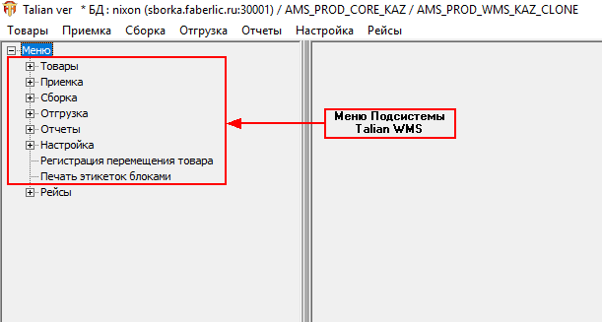

В таблице ниже, справочно, представлены основные бизнес-процессы логистики РРЦ и составляющие их подпроцессы с указанием типа (класса) информационной системы управления логистикой.

**Таблица — Сводная таблица бизнес-процессов логистики РРЦ**

| **Процесс** | **Подпроцесс** | **ИС** |
| --- | --- | --- |
| Формирование и редактирование рейсов на период | Ввод и редактирование информации по каждому АП (реализуется с помощью программы «Партнер») | TMS, Партнер |
| Группировка АП по НАПРАВЛЕНИЯМ (Регионам) | TMS |
| Группировка НАПРАВЛЕНИЙ по КРОСС-ДОКИНГАМ | TMS |
| Определение количества и состава РЕЙСОВ в каждом НАПРАВЛЕНИИ | TMS |
| Распределение РЕЙСОВ по дням недели | TMS |
| Формирование РЕЙСОВ на конкретные даты из типового недельного ГРАФИКА | TMS |
| Внесение заказов в систему и их редактирование | (реализуется с помощью программы «Партнер») | WMS, Партнер |
| Сборка заказов | Формирование заданий на сборку индивидуальных заказов | WMS |
|  | Сборка индивидуальных заказов | WMS |
|  | Формирование заданий на сборку спец. упаковки | WMS |
|  | Сборка спец. упаковки | WMS |
| Комплектация рейсов | Контроль соответствия заказов требованиям к АП (В т.ч. перенос заказов на другие РЕЙСЫ и перенос доставки заказов до других АП) (Частично реализуется с помощью программы «Партнер») | TMS |
|  | Комплектация рейсов из собранных заказов | TMS |
| Доставка заказов в АП по рейсам | Заказ автомобиля для доставки Рейса | TMS |
| Принятие автомобиля на склад отгрузки | WMS |
| Подача автомобиля под погрузку | WMS |
| Погрузка заказов Рейса в автомобиль | WMS |
| Оформление транспортных документов | WMS |
| Отправка автомобиля в Рейс | WMS |
| Внесение данных отгрузки в систему (С первичных учетных документов отгрузки) (Транспортная подсистема (TMS) при необходимости использует эти данные автоматически, так как складская подсистема (WMS) использует те же самые базы данных.) | WMS |
| Выдача заказов и регистрация системы | Выдача заказов консультантам | Партнер |
| Отметка о выдаче заказов  (реализуется с помощью программы «Партнер») | Партнер |

## Интерфейс подсистемы Управления рейсами

В этом разделе дано сквозное описание основных бизнес процессов (процедур) складской логистики, которые выполняются на РРЦ при сборке заказов.

### Создание типового рейса

Типовой рейс - это шаблон/заготовка для создания реальных рейсов на определенный период времени с минимальными усилиями.

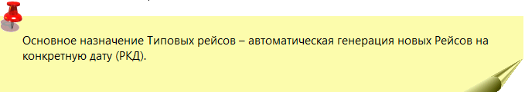

Сущность "**Типовой рейс**" создается и используется только в подсистеме TMS. На тех РРЦ, где подсистема TMS не внедрена, Типовые рейсы не используются.

**Создание типового рейса Малого направления**

|  |
| --- |
| Создание нового типового рейса с одним единственным Малым направлением (без пункта кросс-доккинга – ПКД происходит следующим образом:   1. Открываем меню Рейсы->Справочник->Справочник типовых рейсов: 2. Создаем новую запись в Справочнике Типовых рейсов (По команде Создание новой записи на Панеле команд  или комбинацией клавишей Ctrl+N 3. Заполняем реквизиты карточки записи нового ТР. В реквизите "Тип направления" обязательно выбираем значение из списка "Малое направление (МН)": 4. Сохраняем запись через кнопку Сохранить в правой верхней части карточки ТР . 5. Обновляем Список рейсов через команду Обновить  на Панели команд или клавишей F5 6. Находим в Списке рейсов сохраненный типовой рейс БН. При этом отмечаем, что Список операций заполнен на основании шаблона событий выбранного в реквизите "Набор операций":  При этом, вкладки "Список АП" и "Список МН в БН" пустые: 7. Открываем меню на вкладке Список->Функции->Редактировать список АП (Малое Направление) 8. При этом откроется форма "Создание простого Типового рейса": 9. Добавление АП в Типовой рейс МН. Список Агентских пунктов (АП) в Типовом рейсе редактируется (добавляется) простым перетаскиванием АП мышью в список АП в Рейсе (окошко №1) из иерархического дерева АП (окошко № 2), ветки которого являются субъектами (регионами).      1. После добавления АП в ТР малого направления нажимаем на кнопку  и закрываем форму "Создание простого типового рейса". Типовой рейс МН после добавления АП выглядит следующим образом:   Смотрите также:  - Типовой рейс;  - Справочник направлений;  - Создание типового рейса БН. |

**Создание типового рейса Большого направления**

|  |
| --- |
| Создание нового типового рейса с несколькими Малыми направлениями и пунктом кросс-доккинга (Большое направление с ПКД) происходит следующим образом:   1. Открываем меню Рейсы->Справочник->Справочник типовых рейсов: 2. Создаем новую запись в Справочнике Типовых рейсов (По команде Создание новой записи на Панели команд  или комбинацией клавишей Ctrl+N 3. Заполняем реквизиты карточки записи нового ТР. В реквизите "Тип направления" обязательно выбираем значение из списка "Большое направление (БН). В реквизите "Тип рейса" выбираем значение из списка "Рейс ПКД": 4. Сохраняем запись через кнопку Сохранить в правой верхней части карточки ТР . 5. Обновляем Список рейсов через команду Обновить  на Панели команд или клавишей F5 6. Находим в Списке рейсов сохраненный типовой рейс БН. При этом отмечаем, что Список операций заполнен на основании шаблона событий выбранного в реквизите "Набор операций": 8. При этом, вкладки "Список АП" и "Список МН в БН" пустые:  11. Открываем меню на вкладке Список->Функции->Редактировать список МН (Большого Направления): 12. При этом откроется форма "Создание сложного Типового рейса":  В используемой форме для добавления/редактирования Списка МН в БН имеется несколько окошек: 13. Окошко для списка пунктов кросс-доккинга (ПКД) (принято что ПКД всегда 1) ; 14. Окошко для списка малых направлений (МН), в каждом из которых (малых направлений) есть 15. Свой список Агентских пунктов (АП), показывающийся в среднем окошке. 16. Выбор ПКД и МН производится из (4) нижнего окошка путем перетаскивания мышкой в соответствующее верхнее окно 1 или 2 (drag & drop):      1. Добавление РКД в Типовой рейс БН Пункты кросс-доккинга добавляются простым перетаскиванием мыши (методом drag and drop) из списка ПКД, в самом нижнем окошке (окошко № 4) , в левое верхнее окошко со списком ПКД (Окошко № 1): 2. Добавление МН в БН Малые направления в БН добавляются аналогично: перетаскиванием из окошка № 4 в окошко № 2 3. После добавления МН в БН нажимаем на кнопку  и закрываем форму "Создание сложного типового рейса". Типовой рейс БН после добавления МН выглядит следующим образом: |

### Создание рейса на конкретную дату

Если в системе существуют Типовые рейсы с заполненными реквизитами, то доступна функция автоматической генерации новых Рейсов на конкретную дату (РКД).

Чтобы войти в компьютерную форму создания и редактирования новых РКД, необходимо кликнуть мышью по соответствующей строке в иерархическом меню: **Меню ->Рейсы ->Создание рейсов**

**Создание рейса на конкретную дату (рейсы на период):**

Рейсы на конкретную дату можно создать двумя разными способами:

1. **Из Справочника типовых рейсов:** Меню ->Рейсы ->Справочники ->Справочник типовых рейсов ->Функции ->«Создать рейс на период»
2. **Из списка рейсов на конкретную дату:** Меню ->Рейсы ->Создание рейсов ->Функции ->«Создать рейс на следующую дату по типовому рейсу» (Если выбранный реальный рейс имеет соответствующий Типовой рейс. В противном случае, можно только копировать рейс на дату (по реальному рейсу).

Создание рейса на конкретную дату из Справочника типовых рейсов

|  |
| --- |
| 1. Меню ->Рейсы ->Справочники ->Справочник типовых рейсов; 2. Выбираем в "Справочнике типовых рейсов" ТР на основе которого будут создаваться рейсы на период (Рейсы на конкретную дату); 3. Нажимаем на кнопку Функции->«Создать рейс на период» 4. Выбираем в всплывающем диалоговом окне диапазона календарных дат, в котором надо создать Рейс на конкретную дату (РКД), соответствующий текущему ТР в списке типовых рейсов. 5. Нажимаем на кнопку ОК 6. Ждем окончания процесса создания рейсов на период.   Эти же действия в графическом интерфейсе программы:  1.    2,3    4,5    6 |

Создание рейса на конкретную дату из Списка рейсов на конкретную дату

|  |
| --- |
| 1. Меню ->Рейсы ->Создание рейсов; 2. Выбираем в "Списке рейсов" реальный рейс на основе ТР которого будут создаваться рейсы на период (данный рейс должен иметь соответствующий типовой рейс); 3. Нажимаем на кнопку Функции ->«Создать рейс на следующую дату по типовому рейсу» 4. Во всплывающем диалоговом окне нажимаем на кнопку ОК 5. Ждем окончания процесса создания рейса на период.   Эти же действия в графическом интерфейсе программы:  1.    2,3    4 |

При использовании любого из способов после окончания процесса создания рейсов на период в Списке рейсов появляются созданные рейсы на конкретную дату (РКД)

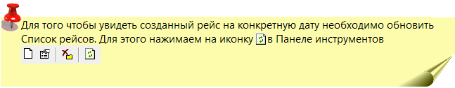

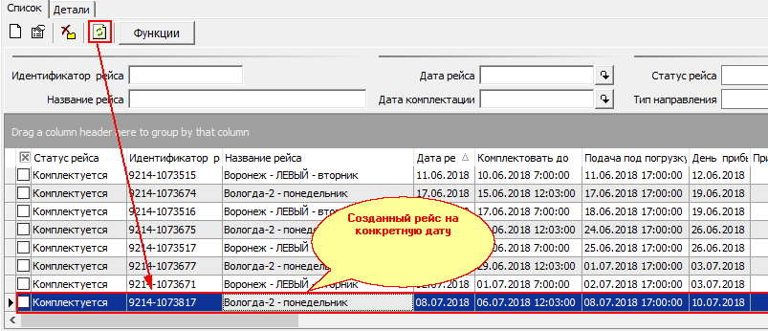

### Требования к комплектации рейса в WMS TalianLog

Для корректной сборки всех заказов через систему WMS TalianLog, необходимо соблюдать ряд правил и требований.

После того, как рейс сформирован, в учетной системе, он находиться в статусе «Комплектуется» с указанной датой завершения комплектации. В данном статусе, рейс находиться до даты и времени, указанном в столбце «Комплектовать до». Этот параметр означает, что ДО указанного времени рейс все ещё формируется и в нем могут быть добавлены заказы, изменения и корректировки в существующих заказах, вплоть до удаления заказов из рейса или переноса в рейс заказов из других рейсов. После наступления даты и времени «Комплектации», необходимо сменить статус рейса на «Укомплектован» в системе WMS TalianLog. Смена статуса рейса будет передана и в учетную систему Заказчика.

*Внимание! В случае если был изменен статус рейса в учетной системе Заказчика на «Укомплектован» до даты наступления Комплектования, то это даст Вам возможность загрузить рейс в WMS TalianLog заблаговременно, но в этом случае есть большая вероятность загрузить не все заказы или корректировки по заказам. Что в свою очередь может привести к ошибкам «Отгрузки» рейса через WMS TalianLog*.

Далее необходимо выполнить загрузку рейса в WMS TalianLog через функцию **«Печать требований на сборку рейса».**

После загрузки рейса в WMS TalianLog и печати требований, необходимо распечатать «Подборочные бланки» путём сканирования штрих-кодов требований на сборку на «стартовом столе».

После распечатки подборочных бланков, заказу будет присвоен статус в учетной системе «Напечатан», а в WMS TalianLog - «Распечатан».

При выполнении проверки заказа на столе контроля, в учетной системе меняется статус на «Сборка начата», а в WMS TalianLog - «Собирается».

По завершении проверки заказа и печати накладной, в учетной системе и WMS TalianLog статус меняется на «Собран».

**По завершении сборки всех заказов, рейс ДОЛЖЕН БЫТЬ ОТПРАВЛЕН через систему WMS TalianLog.**

**«Отправка»** рейсов производится в WMS TalianLog путём смены статусов в следующем порядке:

* 1. Упакован
  2. Проверен
  3. Отправлен

Действуя таким образом, исключаются ошибки в сборке заказов, т.к. система предварительной проверки статусов и самих заказов не допустит отгрузки рейсов с проблемами. Если при отгрузке рейсов используется «Контроль отгрузки» через ТСД, то нужно путём сканирования штрих-кодов грузов (этикетов коробов) проверить все короба по заказам. После того, как будут отсканированы все грузы заказов и будут совпадать с количеством проверенных заказов через столы контроля, рейс сменит статус в WMS TalianLog на «Проверен».

Также, рекомендуется, при смене статуса на «Отправлен», предварительно выполнить «Сверку рейса с учетной системы» для выявления расхождений между WMS TalianLog и учетной системы. Если все же расхождения обнаружены, то программа предложит «Автоматическое исправление».

После выполнения сверки и исправления всех ошибок (при наличии), рейс будет готов к отправке на ПВ.

ВНИМАНИЕ! При обнаружении расхождений с учетной системой и исправлении их в базе WMS TalianLog, нужно выполнить сборку «не собранных» заказов или «разобрать» физически заказы с лишним товаром и пересобрать, при этом обязательно перепечатать подборочный бланк и проверить на столе контроля, напечатать новые накладную и этикетки.

### Запуск сборки рейса

После того как Рейс на конкретную дату создан (в подсистеме TMS или в учетной системе) он наполняется заказами консультантов в системе Партнер.

Привязка заказа к рейсу происходит автоматически в учетной системе.

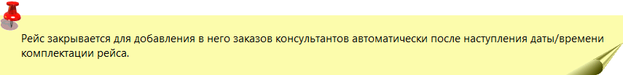

**Изменение статус рейса с "Комплектуется" на "Укомплектован"**

Для того чтобы собирать рейс его закачивают в подсистему WMS TalianLog, предварительно изменив его статус в системе WMS TalianLog на "Укомпплектован".

Открываем форму "Рейсы для сборки заказов" (меню "Рейсы партнер"). Выбираем рейс согласно графику отгрузки склада. Одним кликом мышки указываем на необходимый рейс. Затем открываем Функции и выбираем «Установить статус рейсу». В Статусе меняем с «Комплектуется» на статус «Укомплектован».

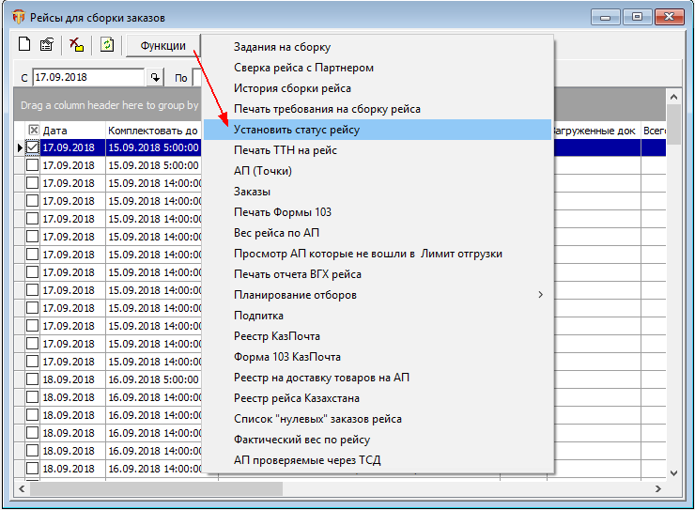

**Закачка рейса из учетной системы. Печать "Требования на сборку**

1. Открываем меню **Сборка->Рейсы партнер**  
     
   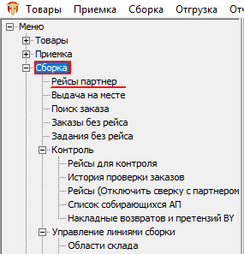
2. Открывается форма "Рейсы для сборки заказов":

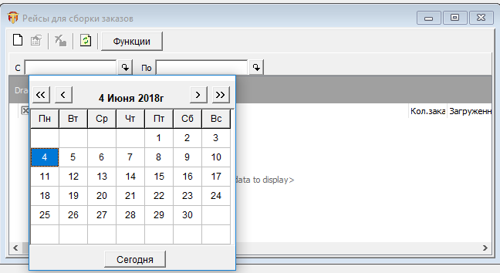

1. Выбираем дату рейса двойным кликом по дате в встроенном календаре. Получаем список заказов в учетной системе на выбранный период:  
   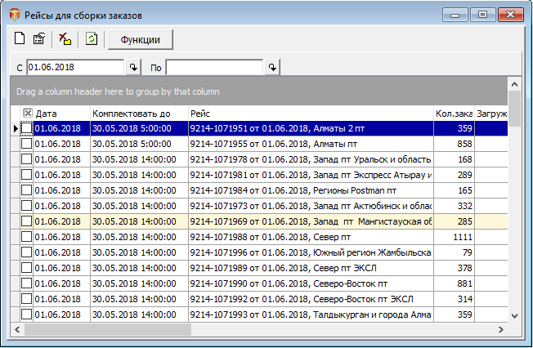
2. Отмечаем рейс для закачки и в меню на кнопке "Функции" выбираем "Печать требования на сборку рейса":  
   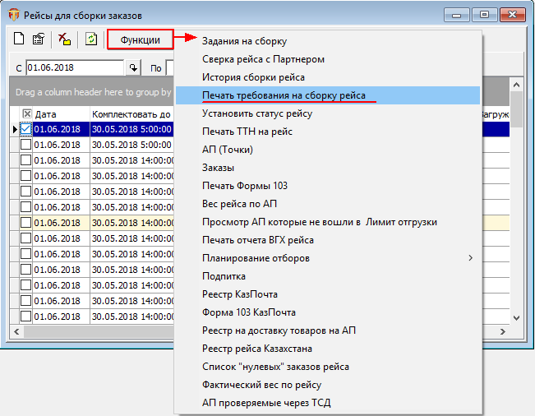
3. После этого запускается процедура закачки рейса. На первом шаге происходит проверка списка товаров в заказах рейса на предмет присвоения "Типа товара". Если находятся товары без типа, появляется форма "Присвоение атрибутов импортированного товара":

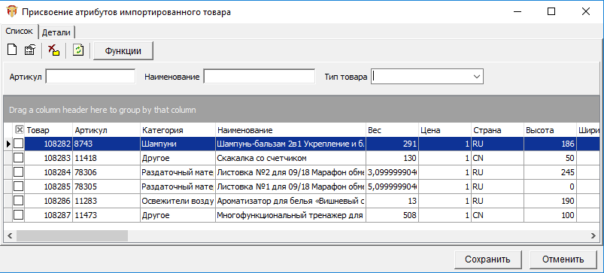

1. В этой форме необходимо отмечать "галочкой" товары и через поле "Тип товара" на Панели поиска/фильтрации присвоить нужный тип по очереди:  
   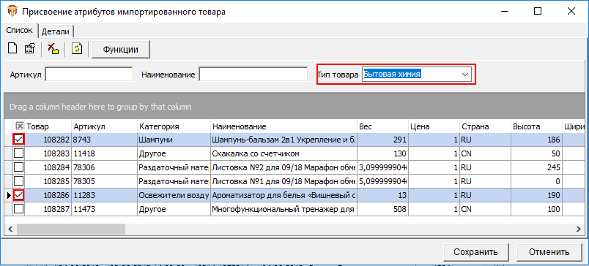
2. На втором шаге закачки рейса происходит проверка на предмет закрепления товаров за ячейками линии сборки. Если находятся незакрепленные товары, открывается форма "Заполнить пустые ячейки":  
   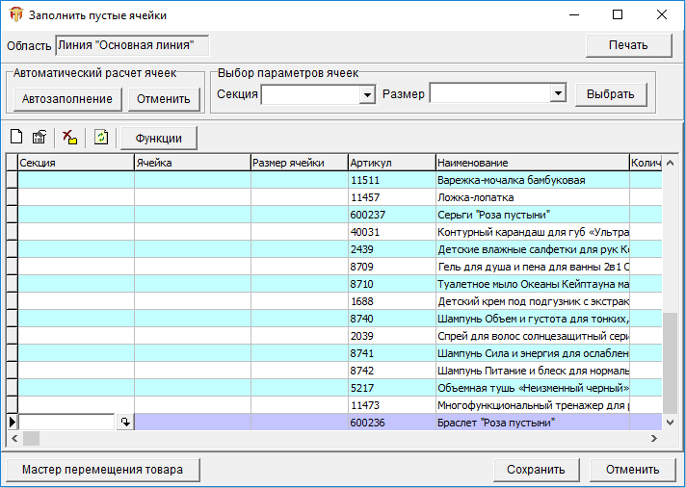
3. В этой форме необходимо закрепить товары за ячейками линии сборки. Это можно сделать тремя способами:   
   a) Автоматически через меню "Автоматический расчет ячеек":  
   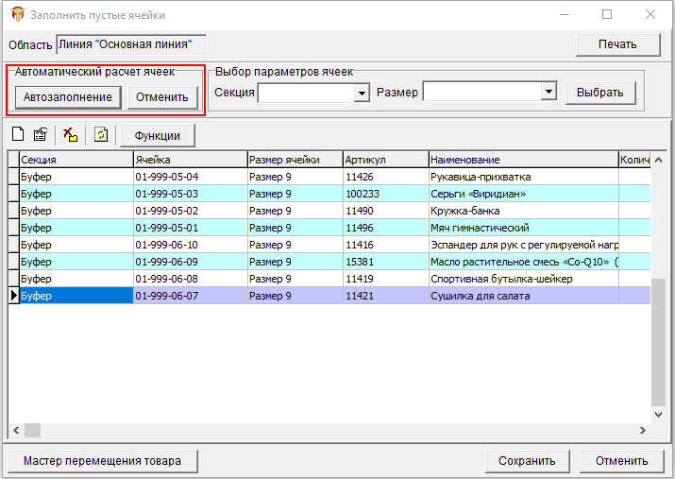

* При таком способе система предлагает закрепить все товары без ячеек за ячейками виртуальных секций: "Буфер" для основной линии. Для других линий буферная секция может быть другой.  
 b) Полуавтоматически через выбор "Параметров ячеек" (секция и размер"):

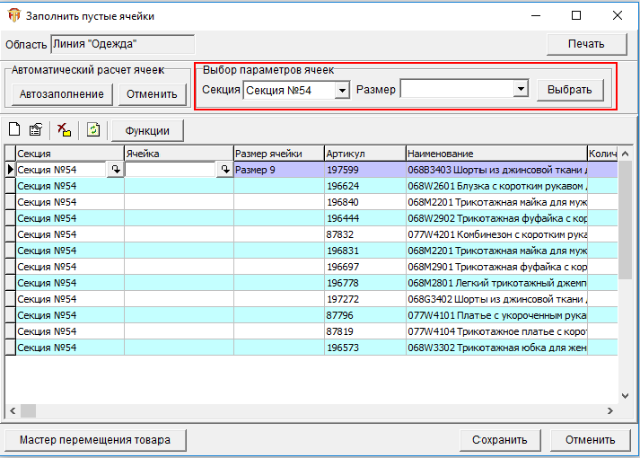

*При таком способе система сама проставляет выбранную секцию. Ячейки необходимо проставлять вручную

c) Полностью вручную:

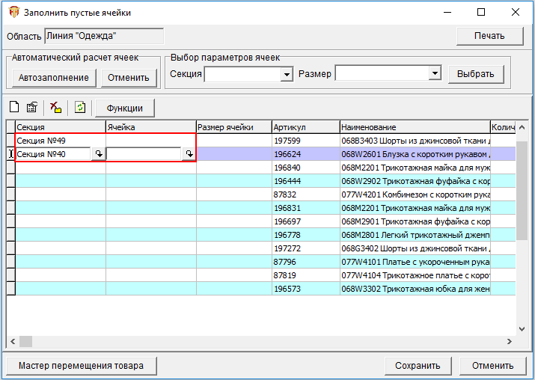

1. Такую же процедуру система предлагает выполнить для всех других линий:  
   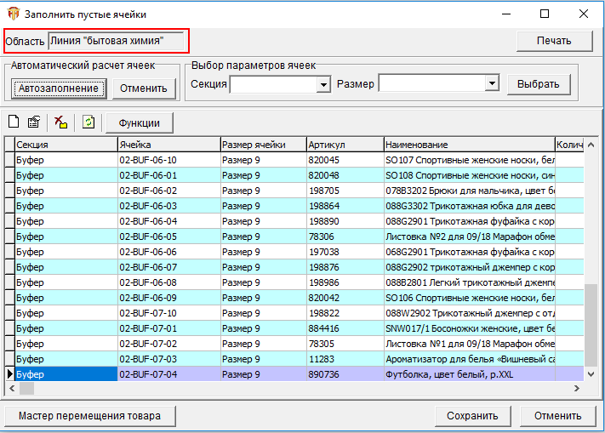
2. После закрепления всех товаров к ячейкам система создает задания на сборку и предлагает печатать "Требование на сборку":

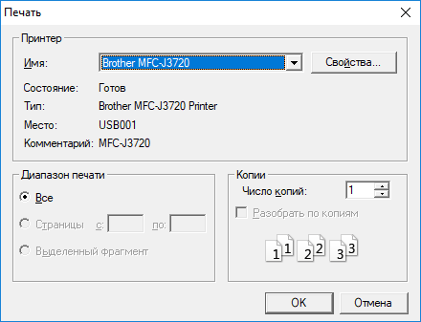

## Просмотр истории сборки заказа

Для просмотра истории сборки заказа в WMS TalianLog, нужно:

1. Зайти в меню «Сборка» и выбрать пункт «Поиск заказа»:

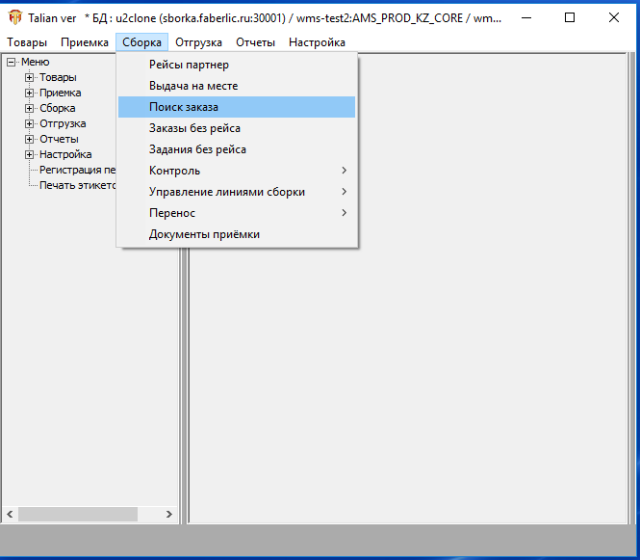

1. Ввести номер заказа и нажать клавишу Enter:

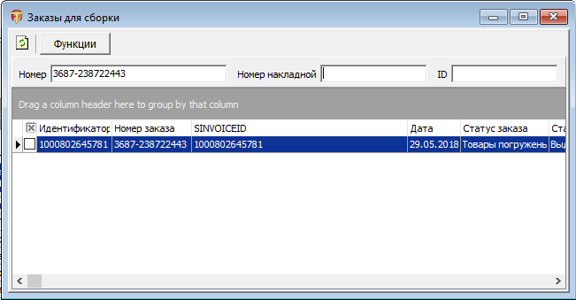

1. Выделить заказ и через кнопку «Функции» выбрать пункт «Задания на сборку»:

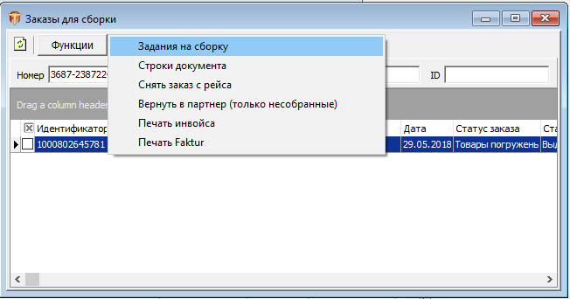

1. Выделить строчку с линией СБЛ, по которой нужна история сборки и через кнопку «Функции» выбрать пункт «История задания»:

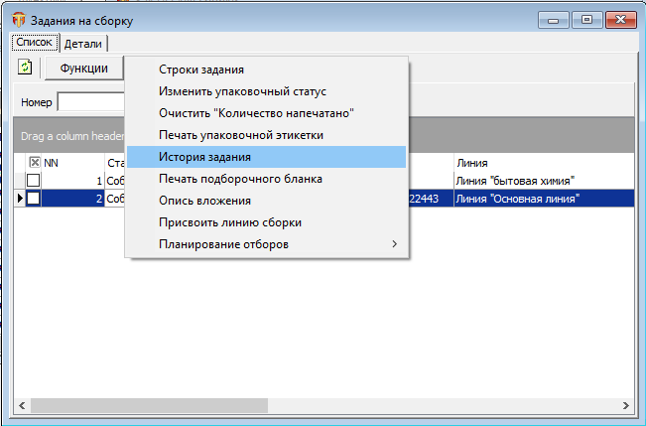

1. В появившемся окне можно просмотреть всю историю задания по выбранной линии сборки:

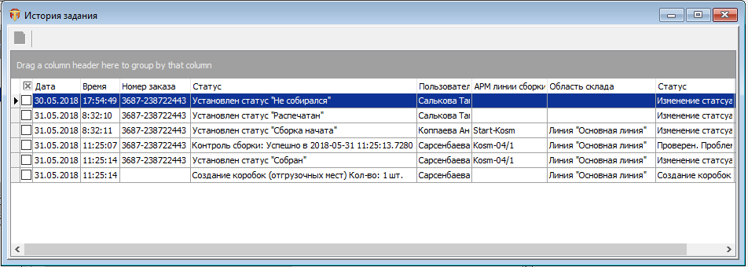

1. Повторив операцию с 4-го пункта и выбрав линию «Бытовая химия», видим историю задания по выбранной линии сборки:

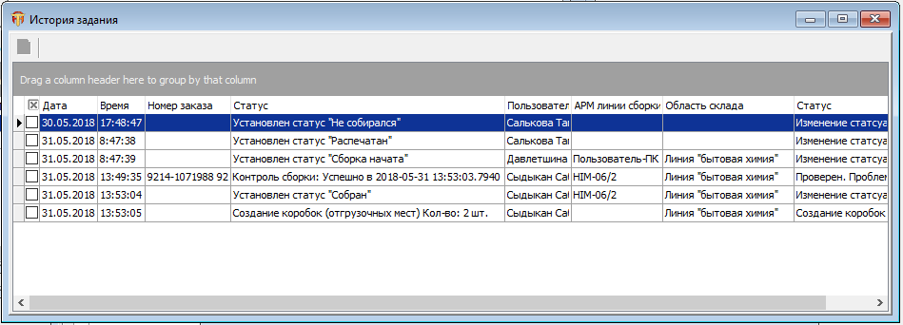

## Просмотр истории сборки рейса

История сборки рейса можно посмотреть и меню: **Рейсы для сборки заказов->Функции->История сборки рейса:**

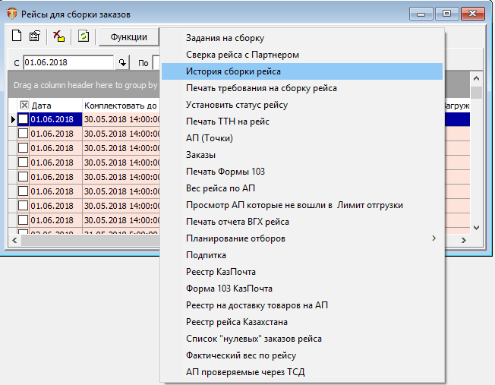

В появившемся окне можно просмотреть всю историю сборки рейса:

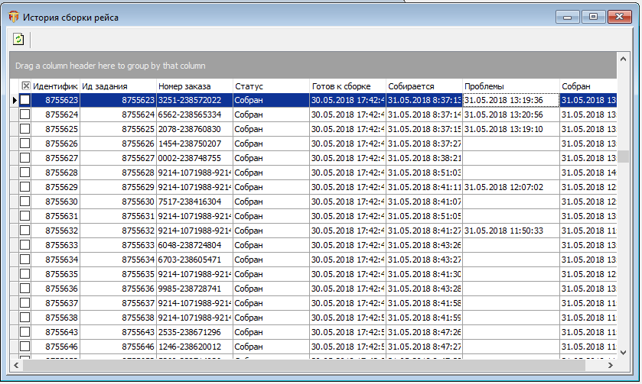

## Автопополнение

Автопополнение:

**Настройка автопополнения в WMS TalianLog**

1. Чтобы включить авто пополнение секции в WMS TalianLog – необходимо зайти в «Области склада»:

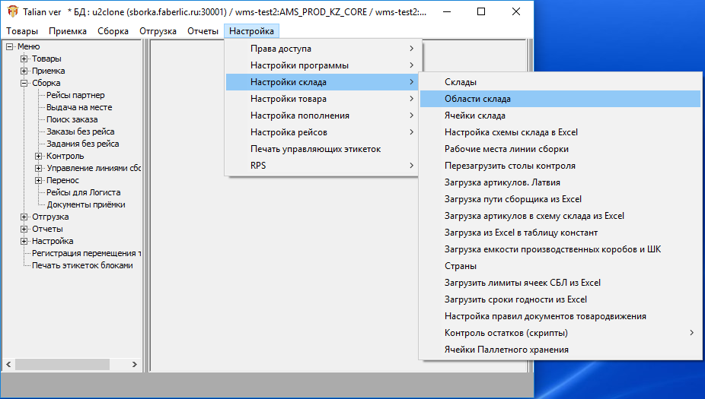

1. В открывающейся форме "Область склада" выбрать нужную линию:

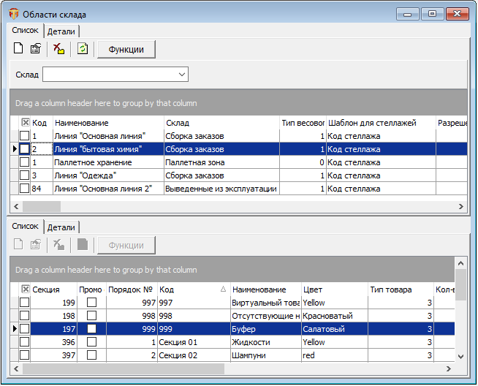

1. Далее необходимо выбрать в нижней вкладе "Список" нужную секцию и переходить на вкладку "Детали":

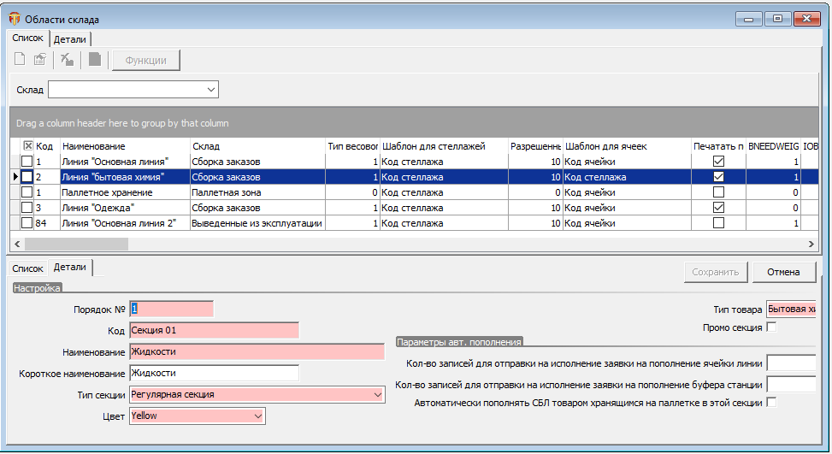

1. Проставить флаг "Автоматически пополнять СБЛ товаром хранящимся на палетке в этой секции":

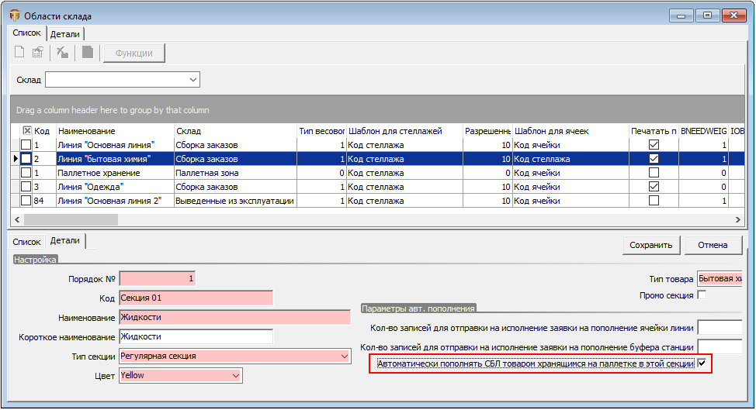

1. Сохранить изменения.
2. Выполнить те же действия для других секций.

**Список заданий на автопополнение**

Список заданий на автопополнение можно посмотреть в меню «Сборка»-> «Управление линиями сборки»->«Список док-тов заданий на изменение содержания ячеек»:

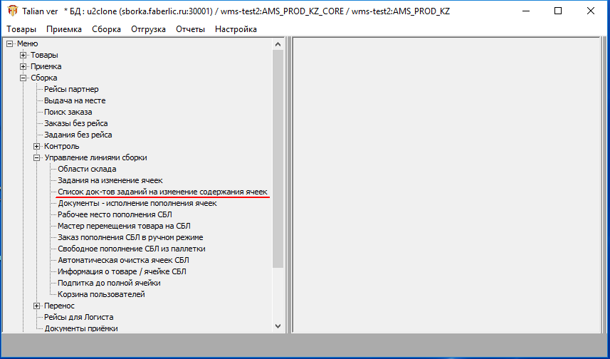

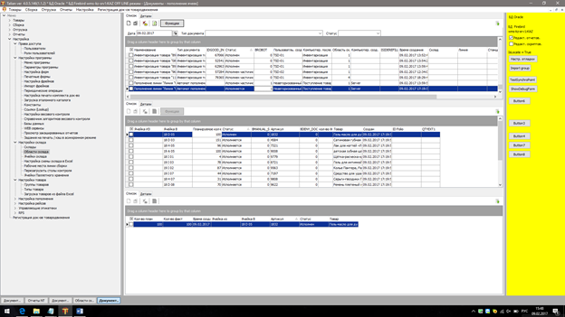

**Печать/перепечать чека-задания на автополнение**

В WMS TalianLog зайти в «Сборка»->«Управление линиями сборки»->«Список док-тов заданий на изменение содержания ячеек». Выбрать нужное задание и нажать «Функции», далее «Печать».

Если необходимо заново напечатать задание на авто пополнение, нужно в WMS TalianLog зайти в «Сборка»-> «Управление линиями сборки»->«Документы – исполнение пополнения ячеек». Выбрать нужное задание и нажать «Функции», далее «Печать»

**Исполнение заданий на автопополнение**

Каждое задание обязательно должно выполняться одним человеком с ТСД.

Описание выполнения автополнения с помощью ТСД: Пополнение в ячейку (автопополнение)

Чтобы задание полностью было выполнено – необходимо чтобы все артикулы были перемещены, либо отменены.

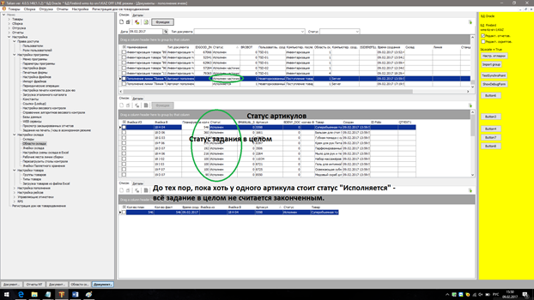

Если пользователь не пополнил что-то из задания – необходимо поставить этому артикулу статус(сначала выставить статус «Утвержден», потом уже «Отменен»):







**Актуализация ВГХ артикула**

Если Автопополнение показывает неправильное количество штук товара в коробке и предлагает неправильное кол-во коробок – нужно актуализировать ВГХ артикула в WMS TalianLog, т.к. они имеют особенность устаревать.

Необходимо зайти в меню «Товары»->«Справочник товаров»:

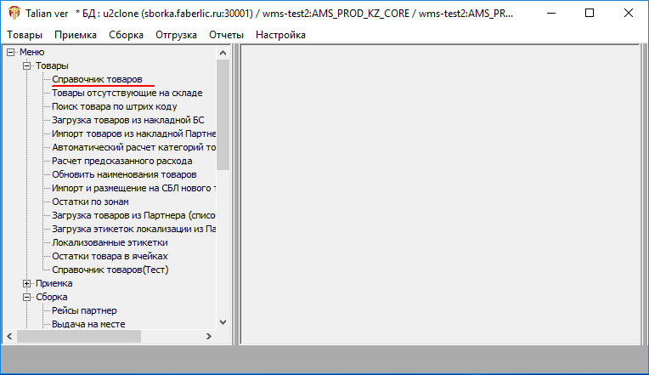

Ввести артикул:

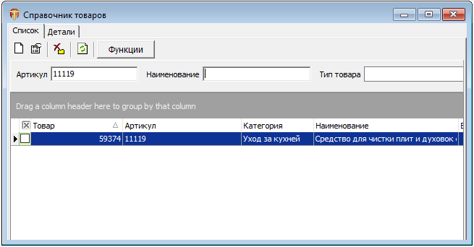

Нажать на вкладку «Детали»:

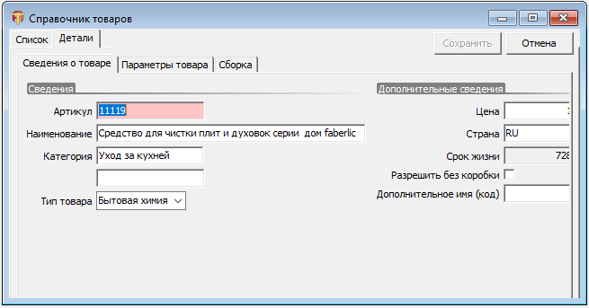

Переходить на вкладку "Сборка":

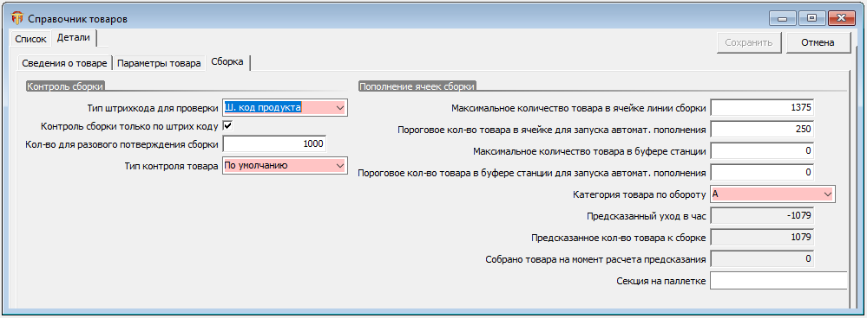

Указать\актуализировать значения полей:

* **Максимальное кол-во товара в ячейке линии сборки:** сколько физически шт. товара может поместиться в ячейке (умножить кол-во штук в коробке, на кол-во коробок и вписать полученное в поле);
* **Пороговое кол-во товара в ячейке для запуска автомат. пополнения:** говорит о том – сколько минимум должно остаться штук товара в ячейке, чтобы система предложила пополнить ячейку, желательно указывать минимум 2-3 коробки (умножить кол-во штук в коробке, на кол-во коробок (в этом случае 2-3) и вписать полученное в это поле).

## Функционал контроля ошибок сборщика

В программе WMS TalianLog реализован механизм, который позволяет на столе контроля – отслеживать сколько и когда было совершено ошибок сборщика заказов на складе. Сборщик – в данном случае, это человек, ответственный за предварительный набор заказа по Подборочному бланку непосредственно на складе, соответственно после отбора заказа со Сборочной линии – сборщик передает данный заказ на Стол контроля для проверки.

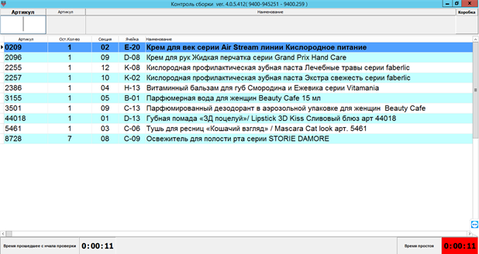

При открытии задания на Столе контроля, в случае, когда был произведен недобор – необходимо зафиксировать ошибки сборщика с помощью Управляющего штрихкода (ШК) – Фиксация ошибок сборщика.

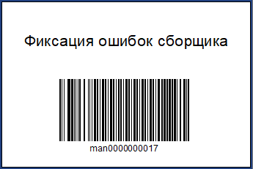

Напечатать данный Управляющий ШК можно из следующего места ("Настройка"->"Печать управляющих этикетов"):

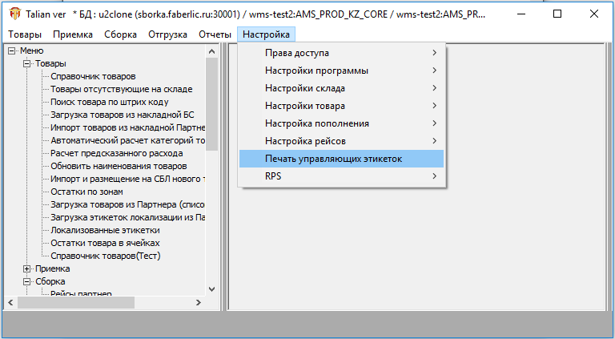

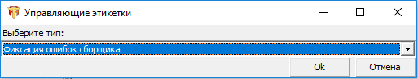

После того, как на постоянной основе будет производиться фиксация ошибок сборщика – с помощью специального отчета можно изучить статистику набора товаров по заданиям. Данный отчет находится в меню «Отчеты», называется «Отчет по зафиксированным ошибкам сборщика»:

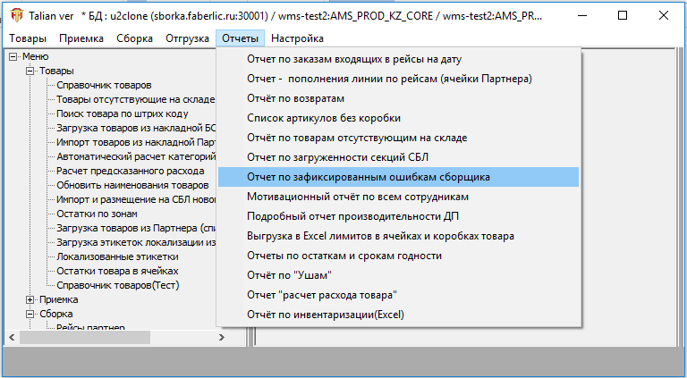

Выбрав построение отчета на определенные даты:

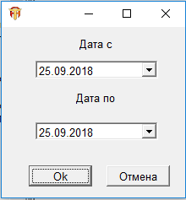

WMS TalianLog построит отчет.

# Часть 2 Интерфейс подсистемы PP-Terminal

**Подсистема PP-Terminal** - Отдельный модуль WMS TalianLog, который устанавливается и запускается на АРМ контроля заказов.

Обеспечивает:

* Печать подборочных бланков;
* Контроль правильной сборки заказов;
* Печать этикетов, инвойсов;
* Печать заданий на добор ("ушки") и писем-уведомлений по недовложению ("извиняшки");
* Регистрация штрихкода товара;
* Внесение товара в список товаров отсутствующих на складе;
* Справка о месте размещения товара на складе.

## Состав рабочего места стола контроля

**Рабочее место оператора стола контроля (АРМ)** состоит из следующих компонентов:

| **№** | **Наименование компонента** |
| --- | --- |
| 1 | Системный блок |
| 2 | Монитор |
| 3 | Цифровая клавиатура |
| 4 | Стационарый сканер Штрихкода |
| 5 | Принтер этикеток |
| 6 | Принтер чеков |
| 7 | Интернет-камера |

## Начало работы на столе контроля

|  |  |
| --- | --- |
| Чтобы начать работать с программой «PP-Terminal», необходимо щелкнуть левой кнопкой мыши по ярлыку или по значку программы, в зависимости от того, как настроен доступ на конкретном рабочем месте. |  |

Открывается форма:

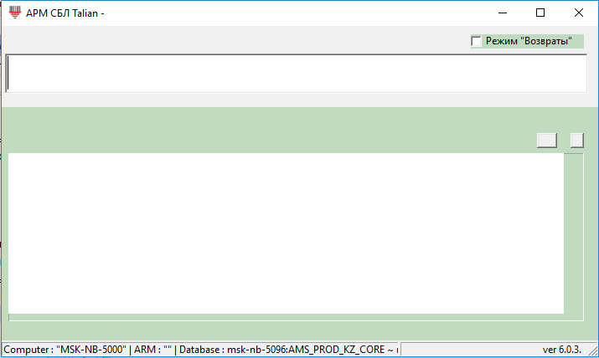

Дальнейшие действия зависят от установленного режима работы на данном рабочем месте: с обязательной авторизацией или без авторизации:

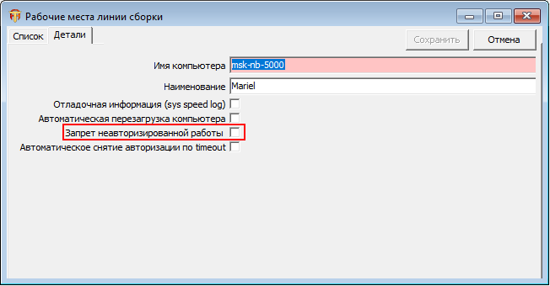

Если установлен режим работы без авторизации, то можно начать работу.

Если установлен "запрет не авторизированной работы", пользователю необходимо авторизоваться сканированием ШК выданного бейджика или через ручной ввод кода авторизации: (вызов формы ручного ввода кода авторизации через Ctrl + пробел):

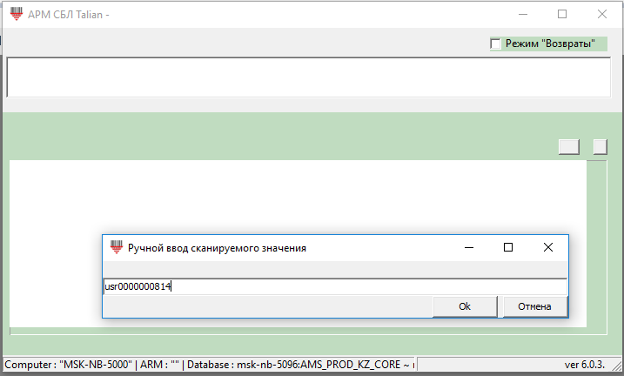

## Порядок работы на столе контроля

Сотрудник контролер должен следовать следующий порядок работы:

1. Проверить свое рабочее место и сообщить старшему смены на линии о неисправностях;
2. Взять коробку с подобранным заказом, и поставить на стол контроля справа от себя;
3. Поставить пустую коробку такого же размера на стол контроля слева от себя;
4. Достать из короба и отсканировать бланк подбора и положить его на стол;
5. Правой рукой доставать и сканировать товар - поштучно, сразу перекладывая отсканированный товар в коробку - левой рукой, если товар не сканируется (испорчен или отсутствует штрихкод) то положить его на стол и продолжить сканирование оставшегося товара;
6. Проверить не отсканированный товар вручную по артикулу и названию, и вручную с помощью клавиатуры подтвердить его наличие в заказе (вручную возможно подтвердить 1 единицу товара за один раз);
7. Отсканировать бланк подбора;
8. В случае появления на экране надписи зеленого цвета свидетельствующей о том, что контроль пройден удачно и заказ можно упаковывать, положить в коробку бланк подбора и бланк заказа, передать коробку с заказом на упаковку;
9. В случае появления на экране надписи красного цвета, свидетельствующей о том, что контроль не пройден, отсканировать бланк подбора еще раз, принтер выдаст две этикетки, этикетки наклеить на внутреннюю сторону коробки, чтобы они торчали краями вверх и их можно было легко отклеить, положить бланк подбора и бланк заказа в коробку и поставить коробку на конвейер упаковки.
10. В случае появления на экране надписи красного цвета, сопровождавшейся голосовым сообщением системы (Потерянный штрихкод, лишний товар) действовать внимательно в соответствии со случаем.

Сотруднику контролеру запрещается:

|  |  |
| --- | --- |
|  | Доставать товар из коробки , куда складываются проверенные ТМЦ, до момента полной проверки заказа; |
|  | Ставить коробку с проблемным заказом на конвейер упаковки без предварительного наклеивания этикеток на добор; |
|  | Оставлять на столе контроля не проверенные полностью заказы; |
|  | Держать в руках больше одного товара; |
|  | Держать на столе справа от себя другие короба с заказами – кроме проверяемого. |

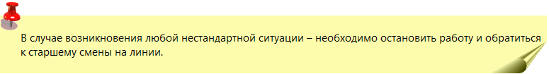

## Системы учета грузовых мест(коробок)

В компании сложились две системы учета грузовых мест (коробок). Они получили своё название по региону, где впервые были применены.

 **Московская система учета коробок (МСУК)**

|  |
| --- |
| Предполагает, что 1 коробка = 1 заказ  Т.е. в одной коробке упаковывают не больше одного заказа.  Когда заказ не помещается в одной коробке, берут следующую и т.д. При завершении контроля указывается кол-во коробок итоговое. При этом система печатает соответствующее кол-во этикеток.  При такой системе учета невозможно системно установить состав каждой коробки (грузового места). |

 **Бишкекская система учета коробок (БСУК)**

|  |
| --- |
| Предполагает, что 1 коробка = несколько заказов  Т.е в одной коробке упаковывают несколько заказов.  Когда коробка заполняется, закрывают коробку специальным ШК ("Закрыть коробку"). Этикетка для грузового места печатается и далее продолжается контроль заказов.  При такой системе в одной коробке (грузовое место) могут находиться несколько заказов, но состав каждой коробке точно известно. |

## Печать подборочных бланков

Печать подборочных бланков происходит в так называемой "первой точке" или на другом рабочем месте преднастроенное для таких целей.

Для печати подборочных бланков необходимо сканировать "требование на сборку рейса" на стационарном сканере ШК.

После этого на подключенном принтере чеков SEWOO происходит печать подборочных бланков данного рейса/АП.

## Контроль сборки заказов

Сборка заказов осуществляется сотрудниками линии сборки (сборщики или комплектовщики) по напечатанному заранее Подборочному бланку. Операция Сборка заказа происходит без фиксации в системе.

В целях не допущения ошибок при сборке, заказ после сборки доставляется на стол контроля для проверки и упаковки.

На столе контроля собранный заказ поступает в коробке/корзинке/пакетике. Обязательно наличие подборочного бланка служившего основания для сборки заказа.

Оператор/контролер ставит коробку/корзинку/пакетик с собранным заказом по одной стороне от себя. По другой стороне ставить пустую коробку. Подробно "Порядок работы на столе контроля".

1. Контроль сборки заказа на столе контроля начинается со сканированием ШК подборочного бланка.
2. На экране отображается список номенклатуры в данном подборочном бланке (задание на сборку):

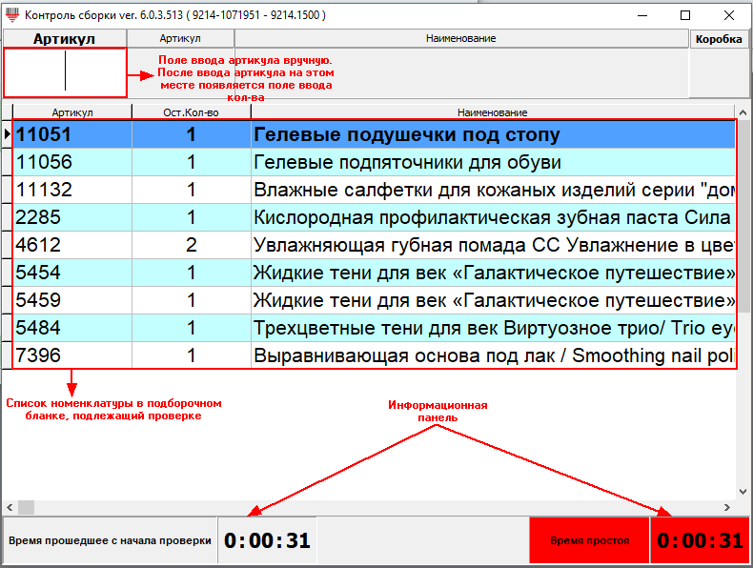

1. Оператор стола контроля последовательно достает товары из коробки сборки (корзины) и сканирует ШК. Сканируемые позиции при совпадении ожидаемого ШК со сканируемым ШК исчезают со экрана:

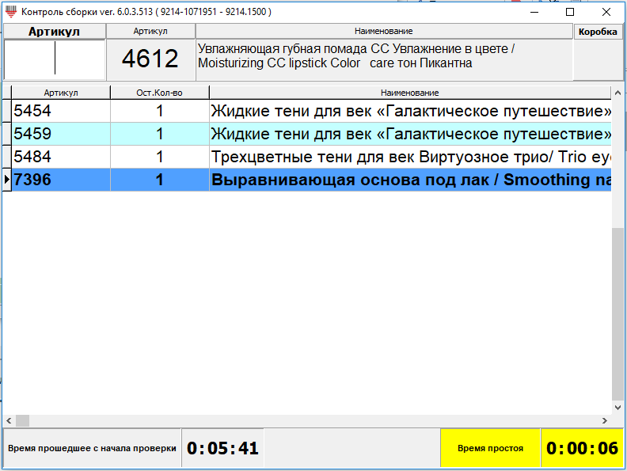

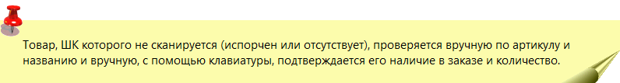

1. После сканирования последней позиции, оператор стола контроля снова сканирует ШК подборочного бланка: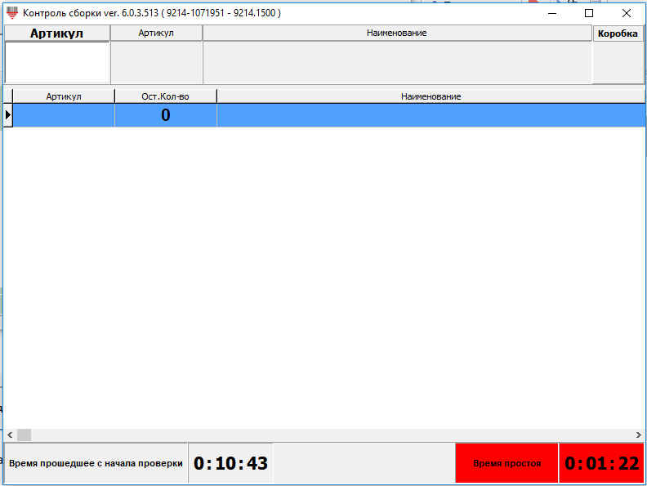
2. При этом происходит запрос количества мест в заказе:

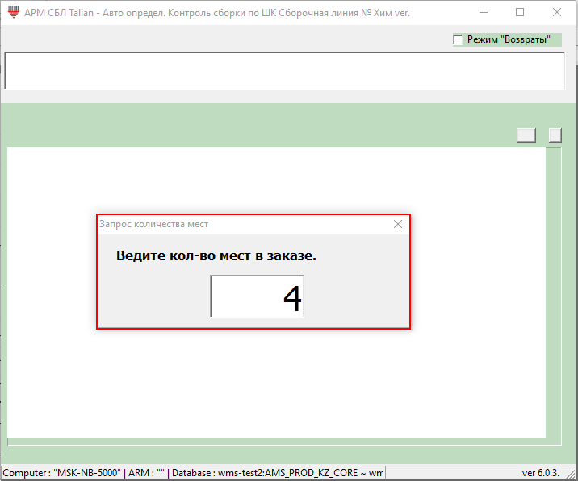

1. Далее происходит печать этикетки(-ок) коробки (грузового места) и инвойс (накладная консультанта).

1. Если какая-то позиция не была собрана, то печатается "уведомление":

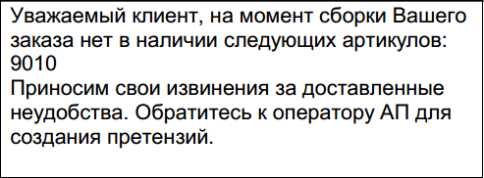

## Управляющие ШК

В подсистеме WMS TalianLog можно распечатать управляющие штрихкоды (этикетки).

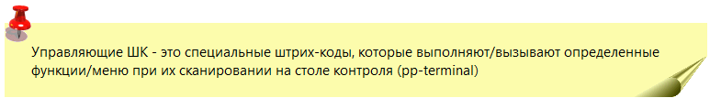

Управляющие ШК печатаются из меню **Настройка->Печать управляющих этикеток**:

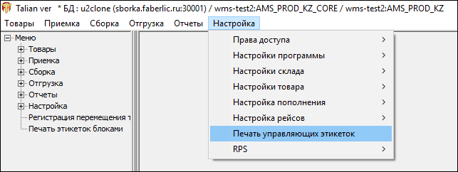

После нажатия на меню открывается диалоговое окно выбора тип управляющей этикетки для печати:

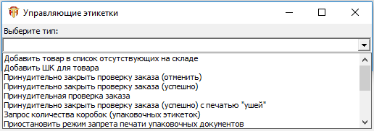

После выбора типа этикетки и нажатия на кнопку Ok, управляющая этикетка отправляется на печать:

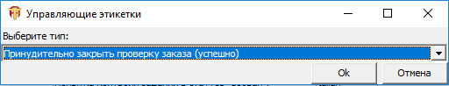

**Управляющие ШК и их функции:**

 **Добавить товар в список отсутствующих на складе**

|  |
| --- |
| Этикетка ШК:    **Функция этого управляющего шк:** Добавляет товар в "серый" список (товары, которые отсутствуют на складе)  После сканирования такого шк на столе контроля, вызывается функция:    Далее необходимо вводить артикул с клавиатуры или сканировать ШК товара и нажать на кнопку "Добавить".  При проверке подборочного бланка, где присутствует товар занесенный в серый список, он отмечается в таблице на **сером фоне:** |

**Добавить ШК для товара**

|  |
| --- |
| Этикетка ШК:    **Функция этого управляющего ШК:** Регистрирует новый ШК для товара.  После сканирования такого ШК на столе контроля, вызывается функция:    Далее необходимо вводить артикул с клавиатуры и нажать Enter:    и сканировать ШК товара и нажать на кнопку "Добавить": |

**Принудительно закрыть проверку заказа (отменить)**

|  |
| --- |
| Этикетка ШК:  **Функция этого управляющего ШК:** Принудительно закрывает проверку заказа и отменяет результаты проверки.  Если во время проверки заказа сканировать такой управляющий шШК:    то, происходит отмену проверки заказа: |

**Принудительно закрыть проверку заказа (успешно)**

|  |
| --- |
| Этикетка ШК:    **Функция этого управляющего ШК:** Принудительно закрывает проверку заказа и подтверждает все строки заказа.  Если во время проверки заказа сканировать такой управляющий ШК:    то, заказ принудительно закрывается успешно и появляется диалоговое окно ввода кол-ва грузовых мест в заказе:    На печать отправляется пакет документов и стола контроля отображает следующую информацию: |

**Принудительная проверка заказа**

|  |
| --- |
| Этикетка ШК:    **Функция этого управляющего ШК:** Единоразово включает режим принудительной проверки заказа. Даже если заказ был проверен, можно осуществить его проверку повторно: |

**Принудительно закрыть проверку заказа (успешно) с печатью ушей**

|  |
| --- |
| Этикетка ШК:    **Функция этого управляющего ШК:** Принудительно закрывает успешно выполняющуюся проверку заказа и печатает уши (задания на добор) по тем строкам, которые еще не проверялись:    Непроверенные строки:    Задание на добор (подборочный бланк на добор по недовложениям): |

**Запрос количества коробок (упаковочных этикеток)**

|  |
| --- |
| Этикетка ШК:    **Функция этого управляющего шк:** Формирует заново упаковочные места, формирует новые этикетки коробок. |

**Приостановить режим запрета печати упаковочных документов**

|  |
| --- |
| Этикетка ШК:    **Функция этого управляющего шк:** Включает режим принудительной печати сопроводительных документов:    После считывания ШК подборочного бланка:    система отправляет на печать дополнительный комплект документов. |

## Поиск места размещения товара

Одна из доступных функций на столе контроля - это поиск места размещения товара на складе.

Для поиска товара на складе через стол контроля достаточно считывать ШК товара через сканер ШК или ввести артикул с клавиатуры:

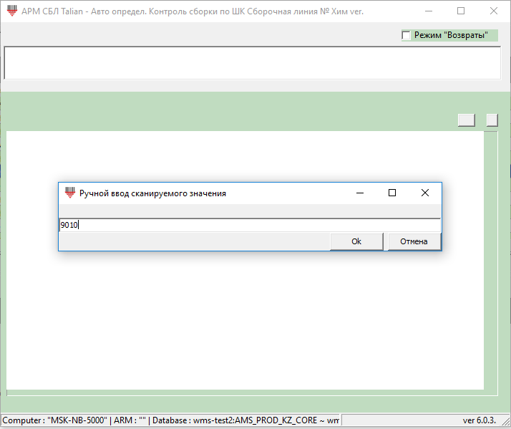

После этого на экране монитора появляется справочная информация о месте размещения товара на складе:

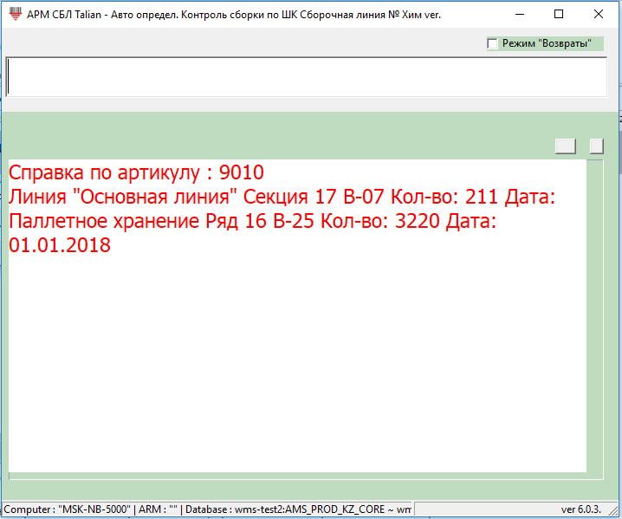

# Часть 3 Интерфейс подсистемы ТСД

**ТСД (Терминал сбора данных)** - Это портативные устройства, снабженные сканером штрих-кода для считывания кодов товаров для их идентификации и учета.

Основной целью использования ТСД является увеличение производительности работы со счет сокращения затрат времени на осуществление однообразных операций по сбору и обработке информации и снижения количества ошибок, причиной которым может стать человеческий фактор.

**Стандартные операции с товарами, которые позволяет выполнять ТСД:**

* Приемка
* Перемещение
* Инвентаризация
* Подпитка
* Отгрузка рейса

|  |  |
| --- | --- |
|  |  |

## Вход в подсистему ТСД

Используя ШК с номером ТСД – залогиниться в системе:

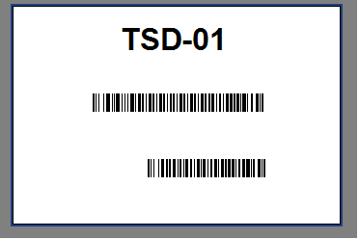

Сосканировать в ТСД Верхний ШК – это Пользователь:

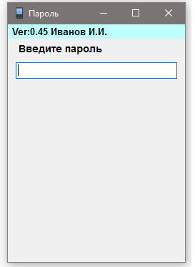

## Задания

**Задания:** Список задач выданных пользователю ТСД для выполнения

* Пополнение в ячейку (автопополнение)

### Пополнение в ячейку (автопополнение)

**Автопополнение (по чеку-заданию):** Задание на пополнение, которое формирует система автоматически и выдается сотруднику.

1. Получить чек-задание на пополнение со ШК от бригадира линии.
2. Залогиниться на ТСД: Вход в подсистему ТСД
3. Выбрать в меню – «Задания»:

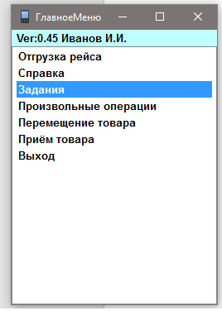

1. Далее выбрать – «Пополнение по ШК документа»:

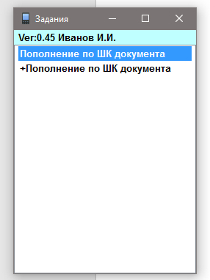

1. Далее – сканировать верхний ШК задания на пополнение:

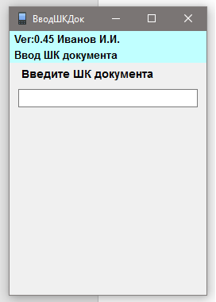

1. Далее – сканировать или ввести номер артикула – который будет пополняться:

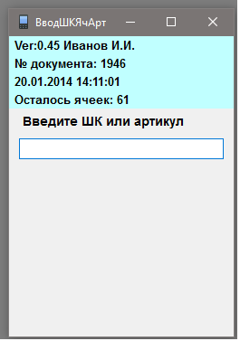

1. Далее – вписать кол-во товара, сколько физически будет пополняться:

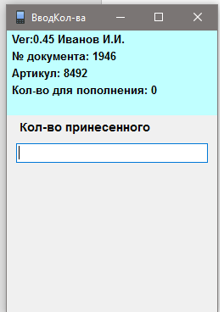

1. Подтвердить операцию
2. Продолжить выполнение задания с пункта 6.

## Произвольные операции

* Инвентаризация ячейки
* Произвольное пополнение ячейки
* Списание из ячейки
* Привязка артикула к ячейке
* Удаление артикула из ячейки
* Назначить артикул

### Инвентаризация ячейки

**Инвентаризация ячейки**

Используя ШК с номером ТСД – залогиниться в подсистеме ТСД:



Сосканировать в ТСД Верхний ШК – это Пользователь:



Сосканировать в ТСД Нижний ШК – это Пароль:

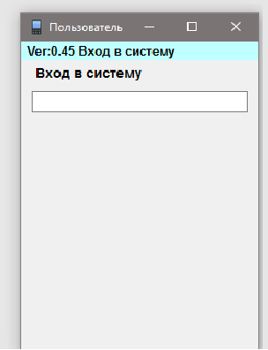

Далее – выбрать «Произвольные операции»:

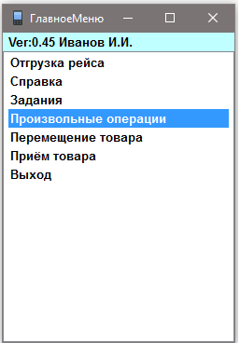

Далее – выбрать «Инвентаризация ячейки»:

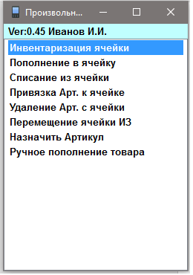

Далее – сосканировать ШК ячейки:

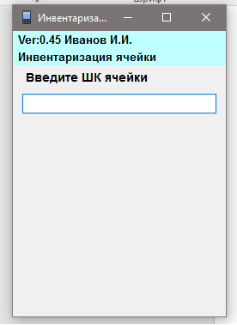

Далее – ввести кол-во товара, сколько физически лежит в ячейки:

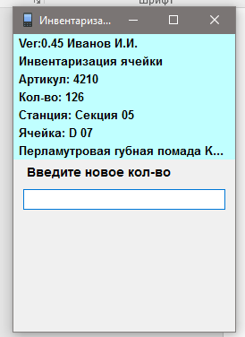

Далее – подтвердить операцию:

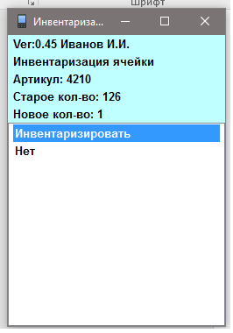

### Произвольное пополнение ячейки

**Произвольное пополнение:** Пополнение, которое выполняет сотрудник собственному усмотрению, без получения задания.

1. Залогиниться на ТСД: Вход в подсистему ТСД
2. Выбрать в меню – «Произвольные операции»:

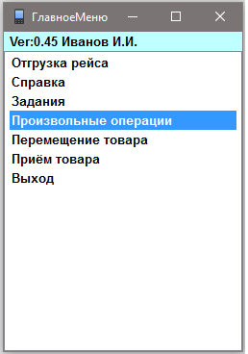

1. Далее выбрать – «Пополнение в ячейку»:

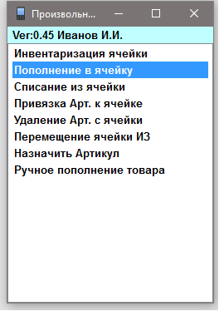

1. Далее – сканировать ШК ячейки на секции:

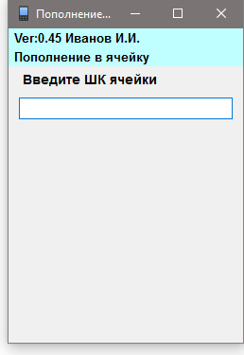

1. Далее ввести кол-во товара – сколько физически принесли на пополнение:

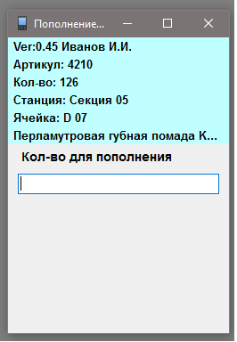

1. Далее нажать «Пополнить» – подтвердить операцию:

